**ФЕДЕРАЛЬНОЕ АГЕНТСТВО СВЯЗИ**

**ордена Трудового Красного Знамени федеральное государственное бюджетное образовательное учреждение высшего образования**

**«Московский технический университет связи и информатики»**

**Центр заочного обучения по программам бакалавриата**

**Кафедра «Интеллектуальные системы в управлении и автоматизации»**

**ОТЧЕТ  
о производственной практике (преддипломной)**

**направления подготовки**

15.03.04 – «Автоматизация технологических процессов и производств»,

**профиль**  
«Автоматизация технологических процессов и производств»

**Выполнил:**

студент 5 курса

группы БАП1651

Ларионов Б. А.

**Руководитель:**

Усачев В.А.

Москва 2020

**Индивидуальное задание**

В рамках *производственной* *практики* (*преддипломной)* необходимо:

1. Собрать необходимый материал по выбранной теме ВКР: «Разработка клиент-серверного приложения для системы электронной очереди в транспортной компании».
2. Обосновать актуальность направления разработки;
3. Проанализировать деятельность ТК, ее техническую и организационные составляющие;

4. Провести анализ уже существующих информационных систем на рынке;

5. Провести анализ среды разработки, программного и аппаратного обеспечения на предприятии;

6. Подготовить отчет по преддипломной практике.

# СОДЕРЖАНИЕ

СОДЕРЖАНИЕ 3

ВВЕДЕНИЕ 4

Глава 1. Анализ предметной области для разработки системы 4

Глава 2. Проектирование ИС для учета посетителей ТК 7

Глава 3. Разработка ИС для учета пациентов ДКБ 10

Заключение 14

Список источников и литературы 15

# ВВЕДЕНИЕ

В период с 27.11.20 по 24.12.20 автор проходил производственную практику (преддипломную) на кафедре ИСУиА МТУСИ.

Во время практики автором были решены задачи, поставленные научным руководителем в индивидуальном задании:

1. Собран необходимый материал по выбранной теме ВКР: Собрать необходимый материал по выбранной теме ВКР: «Разработка клиент-серверного приложения для системы электронной очереди в транспортной компании».
2. Обоснована актуальность направления разработки;
3. Проанализирована деятельность ТК, ее техническую и организационные составляющие;
4. Проведен анализ уже существующих информационных систем на рынке;
5. Проведен анализ среды разработки, программного и аппаратного обеспечения на предприятии;
6. Подготовлен отчет по преддипломной практике.

Результатом преддипломной практики явилось написание 1-3 глав ВКР.

Научный руководитель проверил ВКР и оценил степень её готовности на 70 % со следующими замечаниями:

1) Необходимо добавление детального описания помещений с оборудованием

2) Необходимо прописать поэтапный алгоритм действия пользователя с внедренной системой

В ходе анализа предметной области по направлению ВКР были изучены научные источники, представленные в списке источников и литературы, всего 9 наименований.

# Глава 1. Анализ предметной области для разработки системы

В рамках 1й главы были приведены общие сведения об организации, организационная структура ТК, произведен анализ методов обработки информации на предприятии, описаны функциональные требования к разрабатываемой ИС.

Организационную структуру управления организации можно представить в виде схемы на рисунке 1.



Рисунок 1 - Структура управления организацией.

На предприятии внедрена система класса ERP, разработанная собственным отделом разработки программного обеспечения, на базе 1С Управление торговлей 10.3. В системе реализован функционал для обеспечения информационных потребностей всех основных отделов компании. Важно чтобы все модули системы работали стабильно.

Одним из модулей ERP является система электронных очередей. Пользователи службы оформления жалуются на нестабильность работы в целом данной системы. Как следствие повышение времени обслуживания клиентов на ЭСК.

Руководство приняло решение внедрить программное обеспечение, реализующее функции сервера электронной очереди[8], с возможностью интеграции клиентских функций в существующую ERP систему, сохраняя возможность независимой работы от ERP в случае сбоя оной. С учетом поставленных целей, покупать готовое программное обеспечение не выгодно в экономическом плане, выгоднее разработать программное обеспечение с нуля с учетом требований.

Пользователей можно разделить на 4 типа:

* Клиенты;
* Кассиры;
* Старшие кассиры;
* Администраторы.

Каждому из этих типов должен быть доступен свой функционал. Клиенты должны иметь возможность только выбрать желаемую услугу и ожидать назначения в окно, наблюдая на экране табло свой присвоенный номер. Кассиры должны иметь возможность принимать посетителей изменяя их статус обслуживания поэтапно. Старшие кассиры должны иметь возможность следить за общим состоянием электронной очереди на территории своего офиса, сохраняя доступ уровня простого кассира, а также изменять статусы кассиров в случае ошибок и настраивать доступные для обслуживания услуги у них. Администраторы обладают возможностью редактировать все, для чего имеют свой отдельный блок настроек в ИС.

Разработанный в рамках ВКР программный продукт, реализует все эти функции и требования. Пользователь программы в режиме реального времени видит информацию о назначенных талонах и состоянии дополнительных устройств (кисок выдачи талонов, табло назначенных талонов в окно).

Программа проста в управлении и понятна даже неопытному пользователю, не требует больших системных ресурсов и сложнейших настроек. Для работы будет достаточно компьютера со средней мощностью и установленным браузеров или доступом в существующую ERP систему.

В рамках ВКР Необходимо спроектировать базу данных для системы электронной очереди, в которой должны быть учтены все требования заказчика.

Требования были следующими:

* 1. База данных должна отражать всю информацию о выданных талонах, сотрудниках и установленных в офисах дополнительных устройствах;
  2. В базе данных должна быть о существующих услугах; информация о привязке этих услуг к кассирам.
  3. Должна быть возможность вносить изменения в данные и пополнения новыми данными.
  4. В программе должна присутствовать функции поиска, выполнения определенных запросов, печати отчетов.
  5. Программа должна иметь справочное руководство по использованию базы данных.

Помимо этого, необходимо создать программный продукт, который бы отвечал ряду дополнительных функциональных требований:

* 1. разделенный доступ (авторизация);
  2. возможность добавлять, удалять, редактировать данные о сотрудниках (администратор);
  3. возможность добавлять, удалять, редактировать данные о услугах кассиров (Старший кассир, администратор);
  4. возможность изменять состояния обслуживания талона (Старший кассир, кассир);
  5. возможность распечатать талон (клиенты).

# Глава 2. Проектирование ИС для учета посетителей ТК

В рамках 2й главы были исследованы основные принципы работы с БД[1], произведен структурный анализ входной и выходной информации будущей системы, выбраны аппаратные и программные средства для разработки системы, созданы инфологическая и даталогическая модель ИС[2].

Входной информацией в данной ВКР являются данные о выданном талоне. Данные хранятся в базе данных[5].

Структура таблицы талоны:

1. комментарий;
2. дата создания;
3. дата печати;
4. дата распределения;
5. дата начала обслуживания;
6. дата окончания обслуживания;
7. номер талона;
8. статус;
9. офис обслуживания;
10. услуга
11. контрагент.

Как было сказано выше, входной информацией являются данные о талонах. Вся информация должна храниться в базе данных. В качестве инструмента созданиябазы данных была выбрана СУБД PostgreSQL.

Структура таблиц БД [6] представлена в таблице 1.

Таблица 1– Структура таблиц БД

|  |  |
| --- | --- |
| Поле | Тип |
| Таблица "Контрагенты" | |
| id_контрагента | Уникальный идентификатор |
| наименование | Текстовое |
| Таблица "Киоски" | |
| id_киоска | числовое |
| наименование | Текстовое |
| id_офиса | числовое |
| IP адрес | Текстовое |
| Комментарий | Текстовое |
| Устройство активно | Булево |
| Тестовое устройство | Булево |
| Сообщение об ошибке | Текстовое |
| Статус устройства | Текстовое |
| Таблица "Меню киосков" | |
| id_элемента | числовое |
| имя | Текстовое |
| Тип элемента | Текстовое |
| id_дочернего элемента 1го уровня | числовое |
| id_дочернего элемента 2го уровня | числовое |
| id_дочернего элемента 3го уровня | числовое |
| Таблица "Сотрудники" | |
| id_сотрудника | числовое |
| ФИО | Текстовое |
| логин | Текстовое |
| пароль | Текстовое |
| id_офиса | числовое |
| активный | Булево |
| Таблица "Талоны сотрудников" | |
| id_записи | Уникальный идентификатор |
| дата | Дата |
| Тип распределения | Текстовое |
| id_сотрудника | числовое |
| id_талона | Уникальный идентификатор |
| Таблица "Статусы сотрудников" | |
| id_записи | числовое |
| Рабочее окно | числовое |
| дата | Дата |
| статус | Текстовое |
| id_сотрудника | числовое |
| Таблица "Офисы" | |
| id_офиса | Числовое |
| наименование | Текстовое |
| id_меню киоска | Числовое |
| активный | Булево |
| Таблица "Табло" | |
| id_табло | числовое |
| наименование | Текстовое |
| id_офиса | числовое |
| IP адрес | Текстовое |
| Комментарий | Текстовое |
| Устройство активно | Булево |
| Тестовое устройство | Булево |
| Сообщение об ошибке | Текстовое |
| Статус устройства | Текстовое |
| Количество строк на экране | числовое |
| Ориентация | числовое |
| Флаг для обновления страницы | Булево |
| Версия интерфейса | числовое |
| Таблица "Талоны" | |
| id_талона | Уникальный идентификатор |
| Комментарий | Текстовое |
| дата создания | Дата |
| дата печати | Дата |
| дата распределения | Дата |
| дата начала обслуживания | Дата |
| дата окончания обслуживания | Дата |
| номер талона | Текстовое |
| статус | Текстовое |
| id_офиса | числовое |
| id_услуги | числовое |
| id_контрагента | числовое |
| Таблица "Услуги" | |
| id_услуги | числовое |
| наименование | Текстовое |
| приоритет | числовое |
| Доступный статус | числовое |
| Доступна пауза | Булево |
| Показывать на табло | Булево |
| Префикс | Текстовое |

# Глава 3. Разработка ИС для учета посетителей ТК

В рамках 3й главы была разработана EER модель для информационной системы, разработана СУБД, разработан интерфейс пользователя, проанализирован технологический процесс взаимодействия с системой, произведена отладка программы.

Для создания базы данных была выбрана СУБД PostgreSQL. Для работы нужно:

1. Настроить репозиторий PostgreSQL.
2. Выполнить команду установки:

sudo dnf -y install postgresql12-server

1. Установить пароль администратора и создать пользователя для целевой БД.
2. Создать базу данных в консоли сервера:

CREATE DATABASE queue_db OWNER serverQueue;

1. Для более удобного проектирования БД создаем EER диаграмму (диаграмма "сущность-связь") . Для создания воспользуемся MySQL Workbench[9].

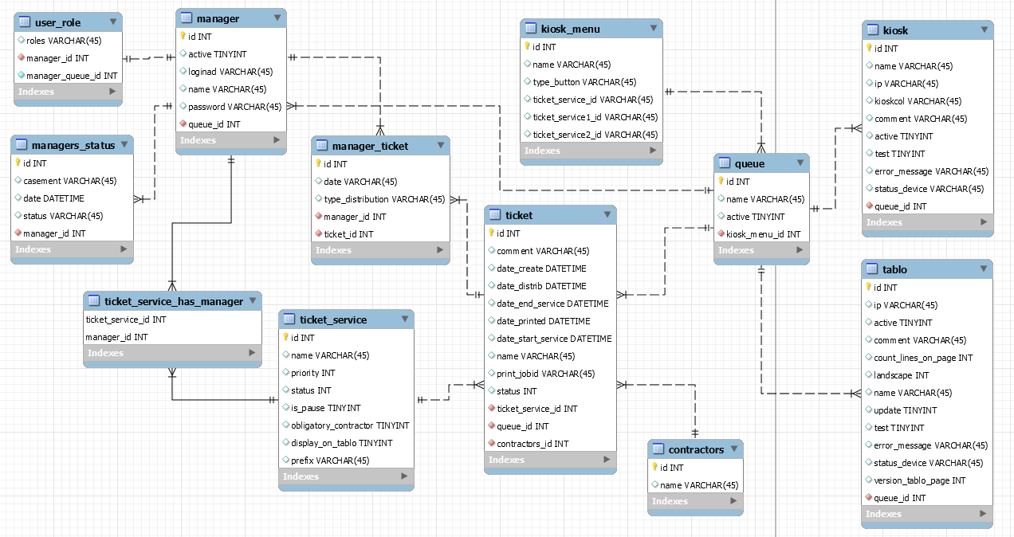

Рисунок 2 - EER диаграмма

Для разработки ИС выбран ЯП Java SE 11[3]. Разработка будет вестись с использованием фреймворков «Spring Boot[4]» и «Hibernate». Создание DDL запросов будет вестись автоматически с помощью «Hibernate[7]». Таким образом в БД буду автоматически появляется необходимые нам таблицы. Необходимо описать набор сущностей сверяясь с EER моделью.

Получившееся программное обеспечение является сервером, который автоматически распределяет созданные талоны на сотрудников с подходящими статусами и имеющими необходимый набор услуг в настройках. Для возможностей интеграции с другими системами имеется API интерфейс. Основой интерфейс сервера сделан с помощью WEB страниц.

Получившийся интерфейс ИС представлен на Рисунках 3-7.

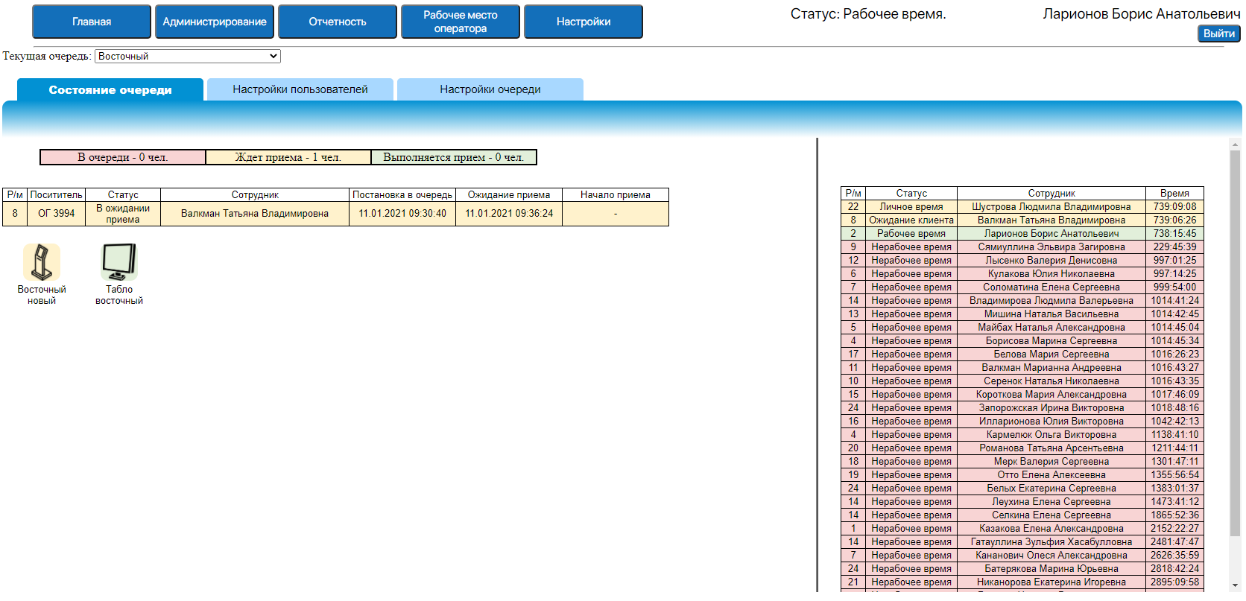

Рисунок 3 – интерфейс старшего кассира.

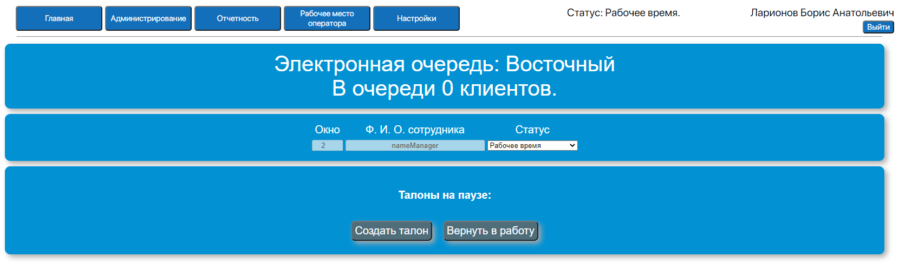

Рисунок 4 – интерфейс кассира.

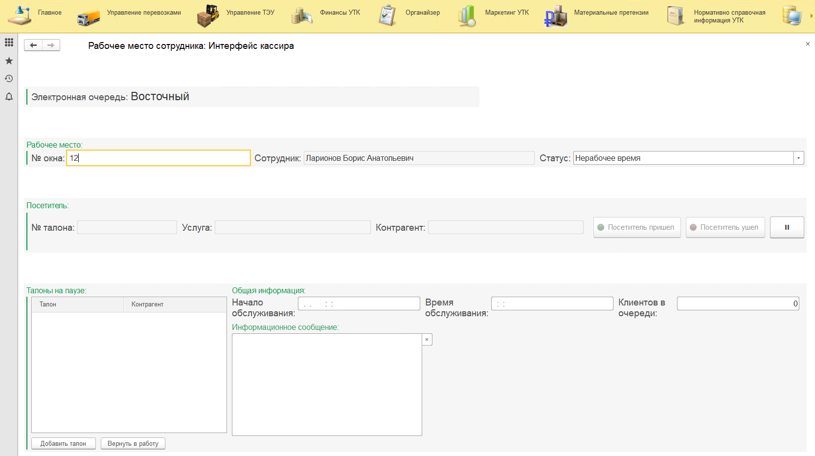

Рисунок 5 – интерфейс кассира в 1с ERP.

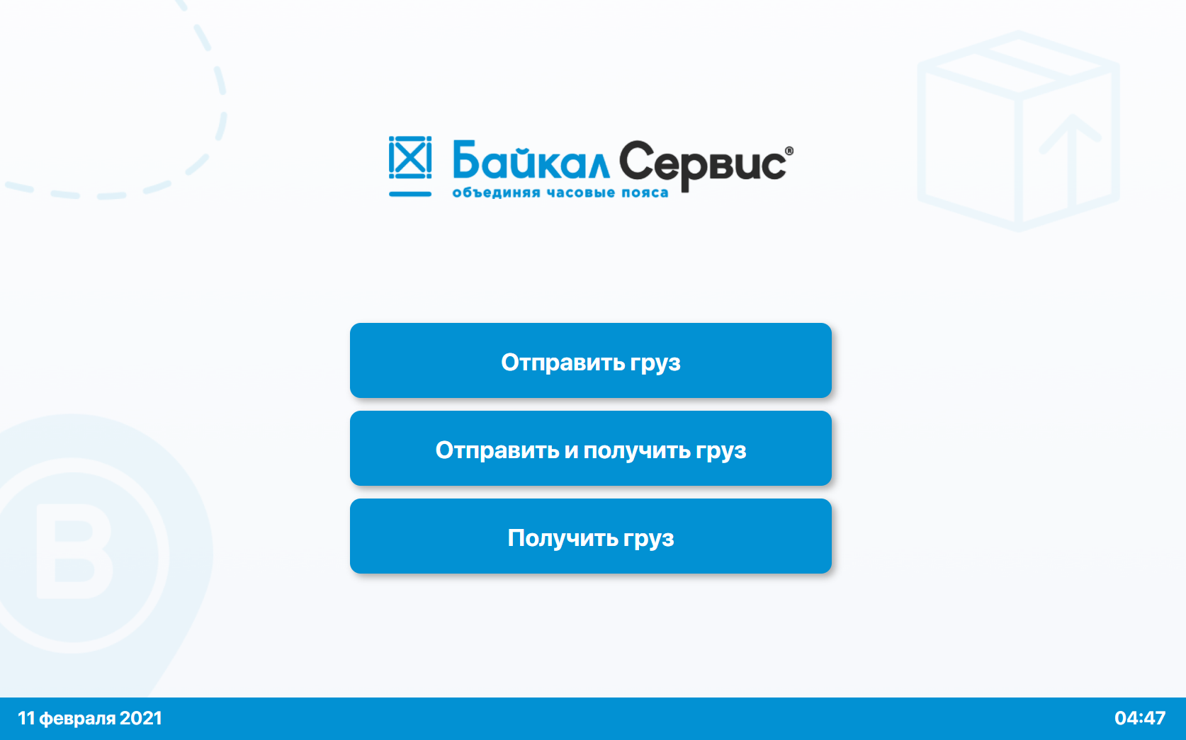

Рисунок 6 – интерфейс киоска.

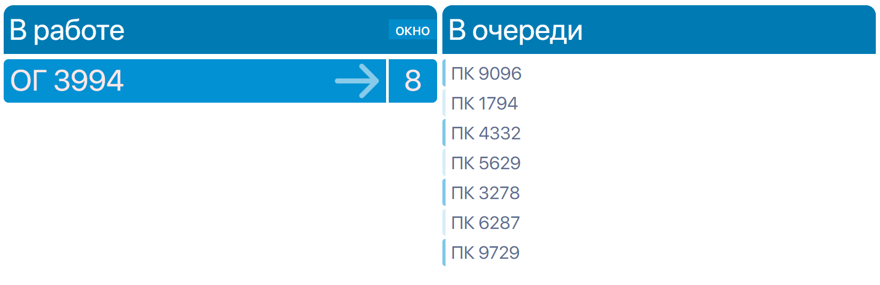

Рисунок 7 – интерфейс табло.

# Заключение

В ходе преддипломной практики было создано программное обеспечение для транспортной компании, которое позволяет автоматизировать примем клиентов. Программа облегчает работу сотрудников, позволяет клиентам наглядно видеть их продвижение по очереди, минимизирует возникновение конфликтных ситуаций среди посетителей.

Программа не содержит сложного интерфейса, но при этом в ней есть все необходимое. Она экономит время, понятна и не занимает много места на жестком диске.

В ходе преддипломной практики были реализованы практические навыки работы в среде программирования Intellij Idea и PostgreSQL.

Проведен анализ используемой информационных систем на предприятии. Определена входная и выходная информация, а также аппаратные и программные средства обеспечения задачи. В информационном обеспечении задачи показаны формы входной и выходной информации. В программном обеспечении задачи описаны этапы технологического процесса разработки программы, а также алгоритм решения задачи, и интерфейс программы. Приведена инструкция по эксплуатации программы. Представлена техника безопасности при работе с вычислительной техникой.

# Список источников и литературы

1. Карпова Т.С. Базы данных: модели, разработка, реализация. СПб:– Питер, 2012. 304 с.
2. Петров В.Н. Информационные системы. Учебник для ВУЗов. СПб: Питер, 2016. 688 с.
3. Хорстманн Кей С. "Java. Библиотека профессионала. Руководство. Том 2: Расширенные средства программирования" Мск:Альфа-книга 2017 976 c.
4. Раджпут Динеш Spring. Все паттерны проектирования. СПб: Питер, 2019. 320 с.
5. Базы данных – Урок 1. Понятие базы данных. [Электронный ресурс]. URL:<http://www.site-do.ru/db/db1.php> (Дата обращения 23.12.2020)
6. Базы данных – Урок 2. Структура базы данных. [Электронный ресурс]. URL:<http://www.site-do.ru/db/db2.php>(Дата обращения 23.12.2020)
7. Руководство по Hibernate (полная версия). [Электронный ресурс]. URL:<https://proselyte.net/tutorials/hibernate-tutorial/>(Дата обращения 23.12.2020)
8. Электронная очередь. Общая информация. [Электронный ресурс]. URL: <https://wiki.is-mis.ru/pages/viewpage.action?pageId=71241354#space-menu-link-content >(Дата обращения 23.12.2020)
9. MySQL. [Электронный ресурс]. URL:< https://dev.mysql.com/doc/workbench/en/wb-table-editor-foreign-keys-tab.html>(Дата обращения 23.12.2020)